Режим ребенка
Режим ребенка — это правильное распределение во времени и правильная последовательность в удовлетворении основных физиологических потребностей организма ребенка: сон, прием пищи, общение с внешним миром.
Режим — основа биоритмов в деятельности организма, которые содействуют нормальному функционированию внутренних органов.
Правильный режим обеспечивает уравновешенное, бодрое состояние ребенка, предохраняет нервную систему от переутомления, содержит оптимальные условия для физического и психического развития ребенка.
При составлении режима дня учитываются вековые и индивидуальные особенности ребенка. Переводить малыша на следующий вековой режим следует постепенно, если он физиологически уже подготовлен к этому переходу.
Родители должны знать, что в детском садике режим дня строится согласно возрасту детей, поэтому дома, в выходные и праздничные дни, или во время болезни ребенка, важно придерживаться режима дня — это является условием сохранения здоровья ребенка.
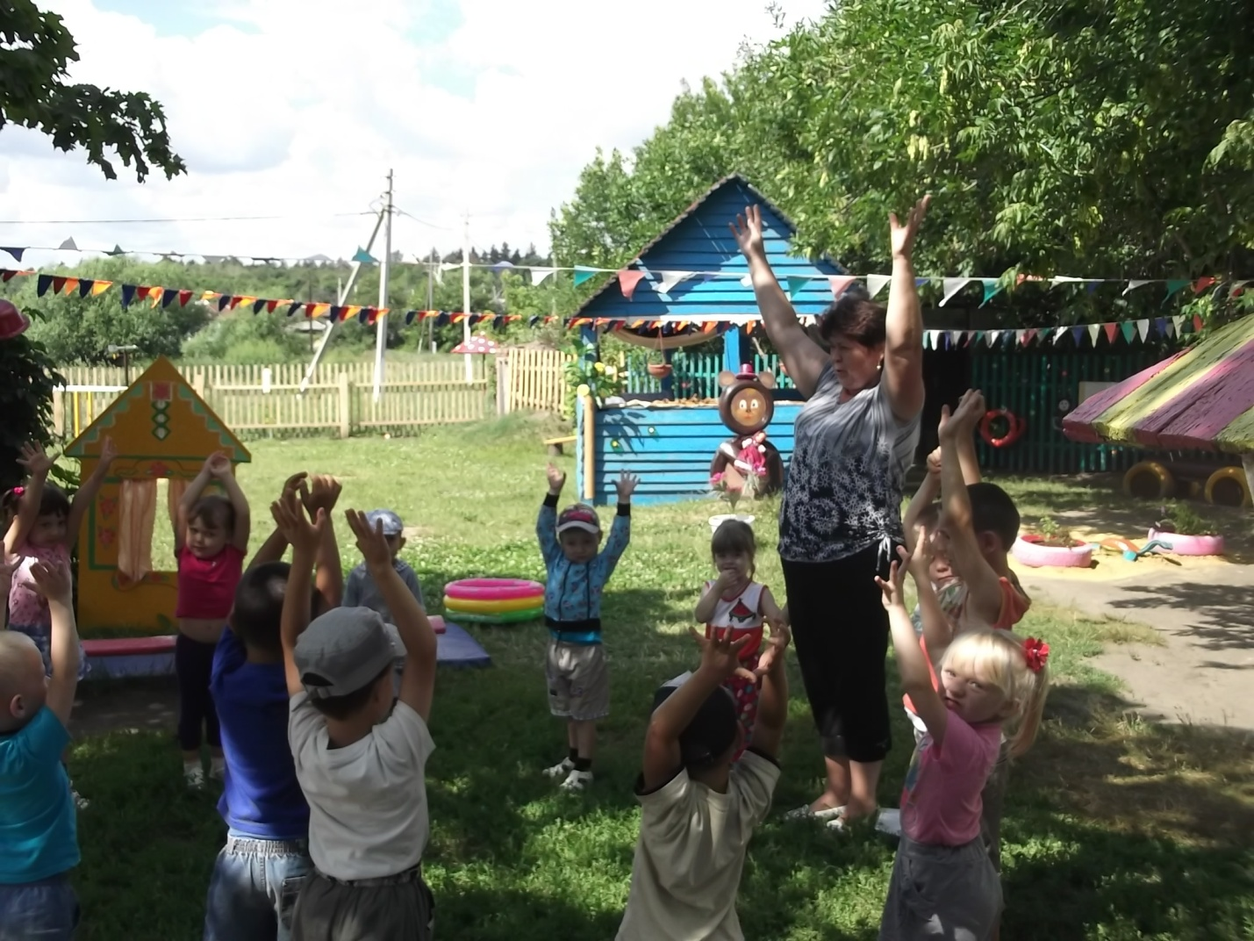

Здоровый образ жизни в семье
Здоровый образ жизни в семье предусматривает:
• воспитание у детей желания заниматься физкультурой, спортом, закаляться, заботиться о своем здоровье, заботливо относиться к своему телу и организму (очень важен личный пример родителей);
• формирование основных двигательных привычек, связанных с ходьбой, бегом, лазаньем, прыжками (создать дома спортивный уголок);
• развитие двигательных качеств: скорость, ловкость, гибкость, сила и др. (играйте с детьми в подвижные игры дома и на воздухе);
• желание сохранять красивую ровную осанку;
• обеспечение профилактики нарушения зрения, сенное использование компьютера, просмотр телепередач);
• своевременное предупреждение возникновения неадекватного поведения ребенка, невроза.

